Российская Кинологическая Федерация

Соревнования

по

Фристайлу

Каталог участников

Организаторы:

КЛЖ «ФАВОРИТ»

и


Фонд поддержки и развития
кинологических видов спорта «Учёный пёс»
(http://www.kssp.ru)

Спонсоры соревнований

Издательство «Софион» (http://www.sofion.ru)

Главный судья:
Ильина Полина. (г. Москва)

Судьи:
Дмитроченко Елена
Гурова Екатерина
Капустина Елена

Главный секретарь:
Чухина Елена

Место проведения: ЦСКА, Ленинградский проспект, д.39
7 марта 2010 года

Класс/номер |  | Вне зачета/1
Спортсмен | Фамилия имя отчество | Витухина Вера Михайловна
Спортсмен | Дата рождения | 20 сентября 1974 года
Спортсмен | Место жительства (город) | Г. Химки, М.О.
Спортсмен | Телефон (с кодом города) | 8-916-535-34-14
Спортсмен | E-mail | murkinka@mail.ru
Собака | Порода | Австралийская овчарка
Собака | Кличка | Лютик
Собака | Дата рождения | 05.06.2009
Музыкальная  композиция | Название | прогулка
Музыкальная  композиция | Длительность | 2.20
Музыкальная  композиция | Музыкальный носитель | Mp3
Тренер (школа, клуб) |  | «Ученый пес»
Общая информация о танцевальной паре |  | У Лютика это первое выступление. Так как ему нет еще года и полноценно соревноваться ему нельзя, мы просто решили попробовать свои силы в ринге.

Класс/номер |  | Вне зачета/2
Спортсмен | Фамилия имя отчество | Язынина Надежда Александровна
Спортсмен | Дата рождения | 09-12-1986
Спортсмен | Место жительства (город) | Москва
Спортсмен | Телефон (с кодом города) | 8-916-913-75-07
Спортсмен | E-mail | lamesha@mail.ru
Собака | Порода | Немецкий боксер
Собака | Кличка | Рус Элодсер Ланцелот
Собака | Дата рождения | 17-08-2004
Музыкальная  композиция | Название | Rosana “El talisman”
Музыкальная  композиция | Длительность | 2 м 13 сек
Музыкальная  композиция | Музыкальный носитель | CD
Тренер (школа, клуб) |  | Самоподготовка
Общая информация о танцевальной паре |  | Фристайлом мы начали заниматься в 2008 году. За это время подготовили два танца. Были бронзовыми призерами соревнований в 2009 г.  Любим быструю музыку, например латинскую ☺  Это наш «тренировочный» вариант.

Класс /номер |  | Дети/3
Спортсмен | Фамилия имя отчество | Чекмарева Вера Владимировна
Спортсмен | Дата рождения | 29,06,96
Спортсмен | Место жительства (город) | Г. Домоджедово. М.О.
Спортсмен | Телефон (с кодом города) | 8-903-622-53-21
Спортсмен | E-mail
Собака | Порода | метис
Собака | Кличка | Хильда
Собака | Дата рождения
Музыкальная  композиция | Название
Музыкальная  композиция | Длительность | 2,00
Музыкальная  композиция | Музыкальный носитель | CD mp3
Тренер (школа, клуб)
Общая информация о танцевальной паре |  | Это выступление первое, до этого нигде не выступали.

Класс /номер |  | Дети/4
Спортсмен | Фамилия имя отчество | Гоноданова Александра
Спортсмен | Дата рождения | 05.05.1997
Спортсмен | Место жительства | Г.Москва
Спортсмен | Телефон) | 8-(495)-357-66-88
Спортсмен | E-mail | Horse_alex@mail.ru
Собака | Порода | Лабрадор-ретривер
Собака | Кличка | Гресси
Собака | Дата рождения | 11.07.2005
Музыкальная  композиция | Название | «Бременские музыканты»
Музыкальная  композиция | Длительность | 1,50
Музыкальная  композиция | Музыкальный носитель | CD
Тренер (школа, клуб) |  | Панькова Ирина Павловна, СДЮКШ «Чиндогу»
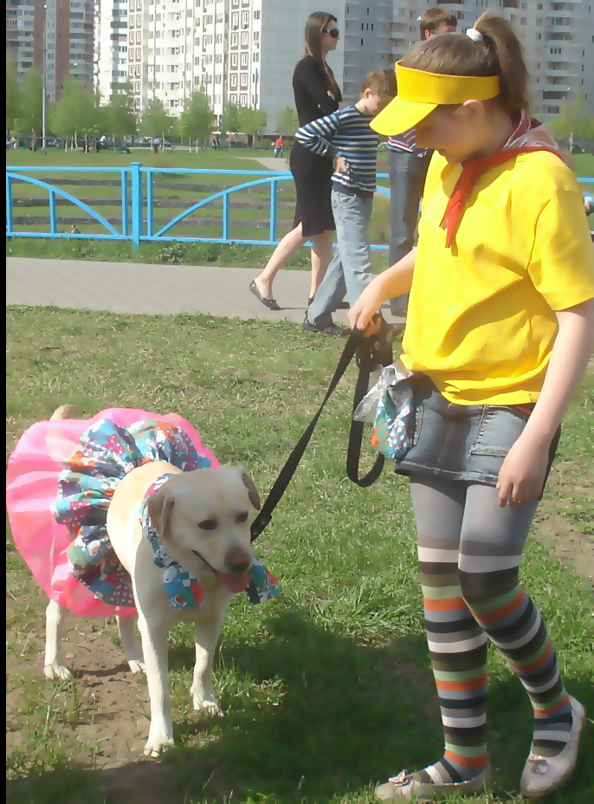 |  | Я долго просила родителей подарить мне собаку, и вот, наконец, у нас в доме появилась Гресси. Она росла очень веселым и озорным щенком, и я решила заняться с ней послушанием. Очень скоро нам стало мало только послушания, захотелось заниматься различными веселыми трюками и поставить танец. С песней из мультфильма «Бременские музыканты» мы хотим показать: «Что ничего на свете лучше нету, чем бродить друзьям по белу свету…»

Класс /номер |  | Дети/5
Спортсмен | Фамилия имя отчество | Стаченкова Ирина
Спортсмен | Дата рождения | 13 сентября 1996
Спортсмен | Место жительства (город) | Москва
Спортсмен | Телефон (с кодом города) | 89104720995
Спортсмен | E-mail
Собака | Порода | метис
Собака | Кличка | Бони
Собака | Дата рождения | 2006 год
Музыкальная  композиция | Название | Lolipop
Музыкальная  композиция | Длительность | 1.37
Музыкальная  композиция | Музыкальный носитель | Mp3
Тренер (школа, клуб) |  | Шкатулова Елена (ДЮЦД)
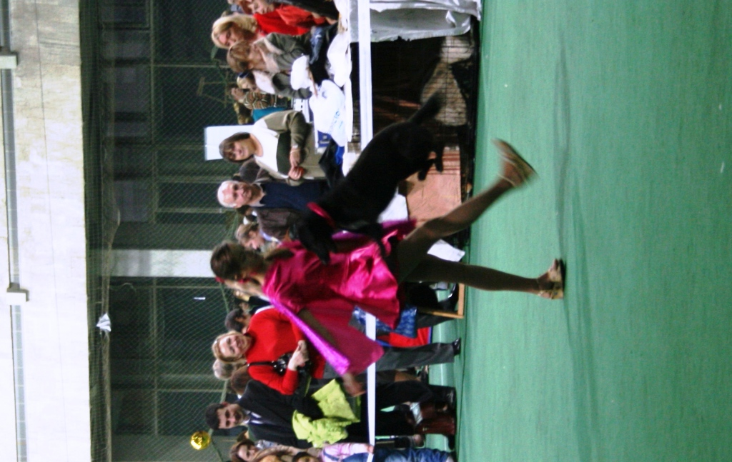 |  | Боню мы взяли из приюта. Она очень умная собака. В клубе «Юный кинолог» я занимаюсь второй год. Танцевать мы стали только в сентябре, но уже принимали участие в соревнованиях. С каждым разом наши успехи в танце немного увеличиваются.

Класс /номер |  | Дебют/6
Спортсмен | Фамилия имя отчество | Морозова Елизавета Сергеевна
Спортсмен | Дата рождения | 27.01.96
Спортсмен | Место жительства (город) | г. Домодедово ул.Невская д.19
Спортсмен | Телефон (с кодом города) | 8-929-670-94-62
Спортсмен | E-mail | Lovesanimal27@rambler.ru
Собака | Порода | Той-Пудель
Собака | Кличка | Амишка
Собака | Дата рождения | 04.04.08
Музыкальная  композиция | Название | Домино
Музыкальная  композиция | Длительность | 2мин. 15 сек.
Музыкальная  композиция | Музыкальный носитель | CD/ MP3
Тренер (школа, клуб) |  | -
Общая информация о танцевальной паре |  | Первое выступление на Мини-Дог Шоу.  Наш стиль – весёлые, подвижные танцы.

Класс /номер |  | Дебют/7
Спортсмен | Фамилия имя отчество | Балашова Валентина Николаевна
Спортсмен | Дата рождения | 23 апреля 1962
Спортсмен | Место жительства (город) | Москва
Спортсмен | Телефон (с кодом города) | 495-612-37-22
Спортсмен | E-mail | U-mi2@yandex.ru
Собака | Порода | Метис
Собака | Кличка | Гюльчатай
Собака | Дата рождения | 01.08.2006
Музыкальная  композиция | Название | Вдоль по Питерской
Музыкальная  композиция | Длительность | 2.43
Музыкальная  композиция | Музыкальный носитель | CD
Тренер (школа, клуб)
Общая информация о танцевальной паре) |  | Гюльчатай нашли на улице после того, как она попала под машину. Вылечили и выходили. Она очень бойкая и умная собака, настоящая лайка, всё время хочет охотиться.  Учится фристайлу около года, к сожалению, не очень регулярно – нет времени. Но ей это нравится, Гюльчатай неутомима и всех заражает своим энтузиазмом.  Мы много работаем и надеемся достичь успеха.

Класс /номер |  | Дебют/8
Спортсмен | Фамилия имя отчество | Петрова Людмила Александровна
Спортсмен | Дата рождения | 1969
Спортсмен | Место жительства (город) | Г. Москва
Спортсмен | Телефон (с кодом города) | 89169259657
Спортсмен | E-mail | dogtrening@yandex.ru
Собака | Порода | метис
Собака | Кличка | Янгрика
Собака | Дата рождения | 03.06.00
Музыкальная  композиция | Название | “Чунга-Чанга ”
Музыкальная  композиция | Длительность | 2 мин 14 сек
Музыкальная  композиция | Музыкальный носитель | CD
Тренер (школа, клуб) |  | Самоподготовка
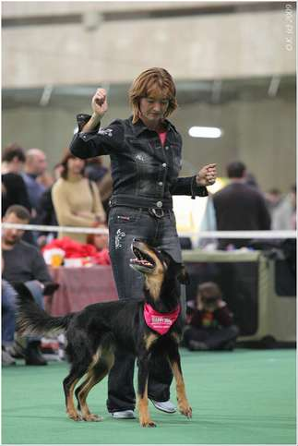 |  | За окном ранняя весна, а наш танец – о лете. Мы с Янгрикой обожаем лето! И будем очень рады, если наш танец на музыку этой забавной детской песенки поможет зрителям хотя бы на пару минут забыть свои проблемы… на мгновение вспомнить, как были детьми… или помечтать об отпуске! Хотя в жизни нам часто бывает совсем не до танцев…

Класс /номер |  | Дебют/9
Спортсмен | Фамилия имя отчество | Гремякина Анна Константиновна
Спортсмен | Дата рождения | 03.02.1992
Спортсмен | Место жительства (город) | Ростов-на-Дону
Спортсмен | Телефон (с кодом города) | (863)242-48-89
Спортсмен | E-mail | gremashka@rambler.ru
Собака | Порода | Метис
Собака | Кличка | Жангир
Собака | Дата рождения | 15.08.2003
Музыкальная  композиция | Название | Буги-вуги
Музыкальная  композиция | Длительность | 2 мин. 15 сек.
Музыкальная  композиция | Музыкальный носитель | Диск
Тренер (школа, клуб) |  | самоподготовка
Общая информация о танцевальной паре |  | Фристайлом мы занимаемся довольно давно, но волей случая никогда не выступали на крупных соревнованиях. Для своего выступления мы выбрали рок-н-ролл, надеясь как можно ярче передать образ стиляг, всю атмосферу и энергетику того времени. Насколько хорошо у нас это получилось, решайте сами.

Класс /номер |  | Дебют/10
Спортсмен | Фамилия имя отчество | Долгова Елена Вячеславовна  (вл. Чижикова Юлия)
Спортсмен | Дата рождения | 11 .02.1967
Спортсмен | Место жительства (город) | Москва
Спортсмен | Телефон (с кодом города) | 8-903-294-9265
Спортсмен | E-mail | Flying_dog@mail.ru
Собака | Порода | Гладкошерстный фокстерьер
Собака | Кличка | Чижик Пыжик Кармина Бурана
Собака | Дата рождения | 31 июля 2005
Музыкальная  композиция | Название | Веселая зарядка
Музыкальная  композиция | Длительность | 1мин.45 сек
Музыкальная  композиция | Музыкальный носитель | СД
Тренер (школа, клуб) |  | Долгова Е.В.
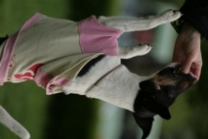 |  | Фокстерьер Котя – подружка моего амстаффа Пипа по прогулкам. Однажды, когда мы с Пипом отрабатывали элементы для нового танца, Котя пристроилась к нам и стала работать вместе с Пипом. Так родилась идея танца с фокстерьером. Котя-веселая энергичная собачка, поэтому и танец наш называется «Веселая зарядка».

Класс /номер |  | Дебют/11
Спортсмен | Фамилия имя отчество | Лёвина Надежда Викторовна
Спортсмен | Дата рождения | 22.02.86г
Спортсмен | Место жительства (город) | Москва
Спортсмен | Телефон (с кодом города) | 89037473611
Спортсмен | E-mail | priveredushka@mail.ru
Собака | Порода | Родезийский Риджбек
Собака | Кличка | Шанти(Саймон*с Прайд Ранхита Ритика)
Собака | Дата рождения | 16.11.2008
Музыкальная  композиция | Название | «Шанти»
Музыкальная  композиция | Длительность | 2.14
Музыкальная  композиция | Музыкальный носитель
Тренер (школа, клуб) |  | самоучки
Общая информация о танцевальной паре 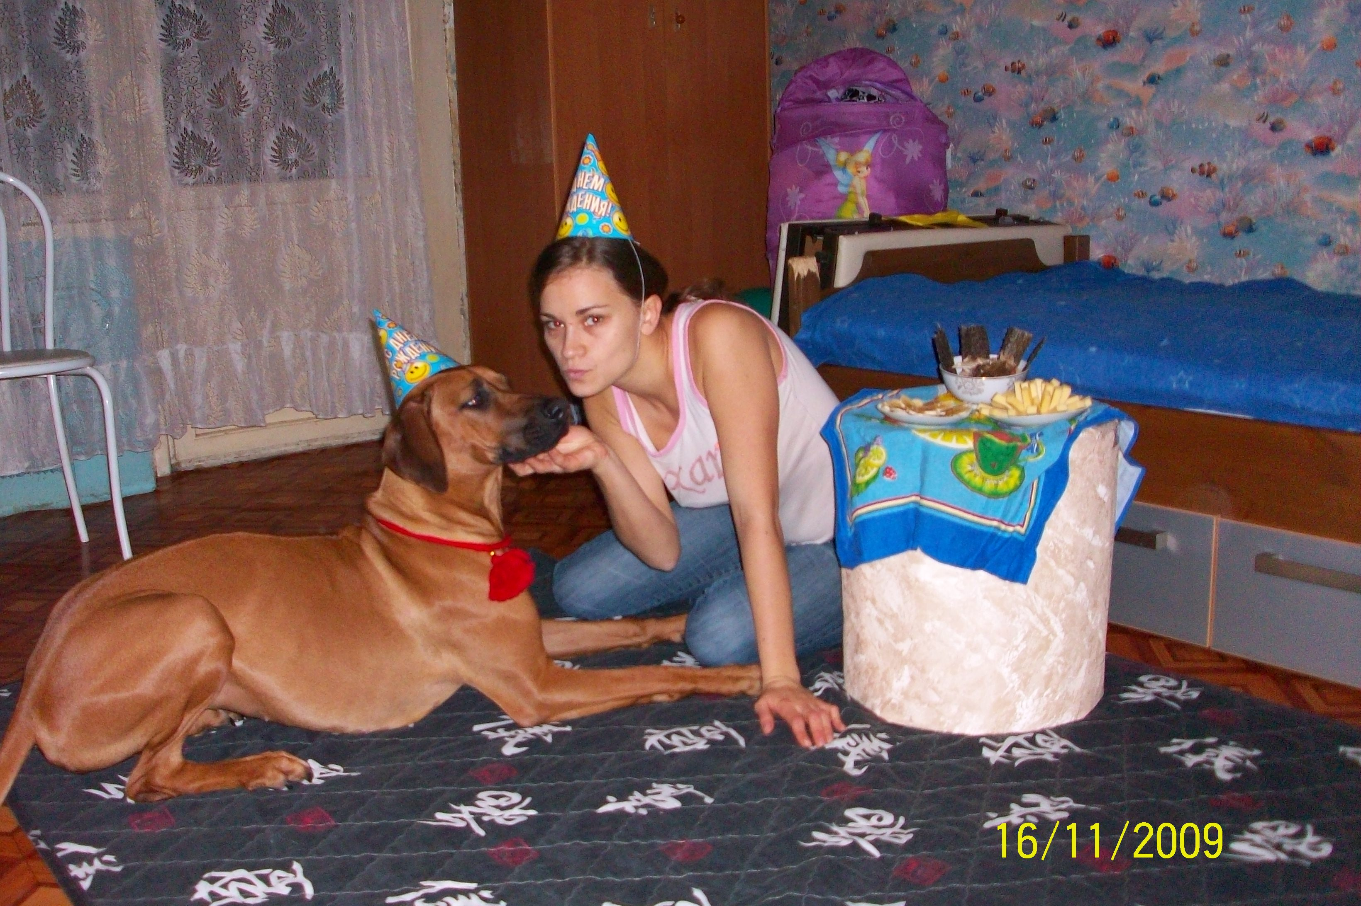 |  | Встретились однажды, любопытный человек и любознательный щенок. Чем только они не занимались…и аджилити, и ОКД, и курсингом, и притравкой, и даже пасушьей службой…Вот наконец и до фристайла добрались!;))

Класс/номер |  | Дебют/12
Спортсмен | Фамилия имя отчество | Лемайкин Юрий Олегович
Спортсмен | Дата рождения | 2.10.1992
Спортсмен | Место жительства (город) | г. Ростов-на-Дону
Спортсмен | Телефон (с кодом города) | (863)236-61-30
Спортсмен | E-mail | afaf52@yandex.ru
Собака | Порода | шелти
Собака | Кличка | Евангелион
Собака | Дата рождения | 4.10.2007
Музыкальная  композиция | Название | Баба Люба
Музыкальная  композиция | Длительность | 2 минуты 0 секунд
Музыкальная  композиция | Музыкальный носитель | Компакт-диск
Тренер (школа, клуб) |  | самоподготовка
Общая информация о танцевальной паре |  | Фристайлом мы начали заниматься около года назад, это наш первый танец, и первое выступление. Наш стиль – рок-н-ролл.

Класс/номер |  | Дебют/13
Спортсмен | Фамилия имя отчество | Лукьянова Мария Владимировна
Спортсмен | Дата рождения | 2.10.1983
Спортсмен | Место жительства (город) | Москва
Спортсмен | Телефон (с кодом города) | тел. 4135569
Спортсмен | E-mail | dogales@mail.ru
Собака | Порода | порода метис
Собака | Кличка | кличка Сара
Собака | Дата рождения | 26.10.2002
Музыкальная  композиция | Название | Э.Хиль «Зима»
Музыкальная  композиция | Длительность | 2мин.
Музыкальная  композиция | Музыкальный носитель | CD
Тренер (школа, клуб) |  | тренер Мошкина Марина Владимировна (КПиСС «DogAles»)
Общая информация о танцевальной паре |  | Начала заниматься с Сарой 2 года назад, когда ей было 5 лет. Занимались коррекцией и общим послушанием  В результате занятий было замечено, что собака подвижна и пластична, быстро запоминает нужные  Движения, любит работать на публике. Хотя еще может быть непредсказуемой. Решили попробовать себя в этом виде спорта.

Класс |  | Дебют/14
Спортсмен | Фамилия имя отчество | Скалозуб Светлана Юрьевна
Спортсмен | Дата рождения | 14.11.1984
Спортсмен | Место жительства (город) | Москва
Спортсмен | Телефон (с кодом города) | тел.4137583
Спортсмен | E-mail | dogales@mail.ru
Собака | Порода | метис
Собака | Кличка | кличка Брюс
Собака | Дата рождения | 15.10.2005
Музыкальная  композиция | Название | Блюз бродячих собак
Музыкальная  композиция | Длительность | 2 мин 15сек
Музыкальная  композиция | Музыкальный носитель | CD
Тренер (школа, клуб) |  | тренер Мошкина Марина Владимировна (КПиСС «DogAles»)
Общая информация о танцевальной паре |  | Начали заниматься послушанием, работа с собакой оказалась очень увлекательной.  Однажды на выставке, увидела выступление по фристайлу и решила попробовать.  Брюс оказался очень способным и старательным учеником, но тратит много сил, чтобы справиться со своей впечатлительной натурой.  Я раньше тоже не танцевала, но когда мы работаем вместе - мы, кажется, способны на чудо.  Надеемся, что справимся с волнением и доставим удовольствие своим выступлением.

Класс/ номер |  | Дебют/15
Спортсмен | Фамилия имя отчество | Кондрашова Светлана Юрьевна
Спортсмен | Дата рождения | 05.06.1958
Спортсмен | Место жительства (город) | г.Москва
Спортсмен | Телефон (с кодом города) | 8-495-965-31-26 8-903-616-85-34
Спортсмен | E-mail | Glav-buh5@mail.ru
Собака | Порода | Бордер колли
Собака | Кличка | Дилиджент фо Дэш
Собака | Дата рождения | 23.03.08
Музыкаль-ная компо-зиция | Название | Мамба
Музыкаль-ная компо-зиция | Длительность | 2,07 секунд
Музыкаль-ная компо-зиция | Музыкальный носитель | CD
Тренер (школа, клуб) |  | Клуб «Вместе» г.Москва
Занимаемся фристайлом с 2009 года.
Это моя вторая собака, с которой я занимаюсь фристайлом. Музыку к 1 -ому танцу взяли старую, но танец сделали другой, многое изменили и дополнили в нем. Интересно сравнить двух собак в работе над одним танцем. Мне кажется , что маленькая Дили танцует с большим желанием и старанием , чем Рашани. Очень хочется, чтобы Дили полюбила фристайл также , как она любит аджилити и флайбол.

Класс /номер |  | Дебют/16
Спортсмен | Фамилия имя отчество | Валентин Кузьмин
Спортсмен | Дата рождения | 21.05.1998
Спортсмен | Место жительства (город) | Г.Лыткарино, МО
Спортсмен | Телефон (с кодом города) | (495) 5520656
Спортсмен | E-mail | magic_diable@mail.ru
Собака | Порода | цвергшнауцер
Собака | Кличка | Ляля
Собака | Дата рождения | 2007
Музыкальная  композиция | Название | «Cotton Eye Joe»
Музыкальная  композиция | Длительность | 2:00
Музыкальная  композиция | Музыкальный носитель | CD
Тренер (школа, клуб) |  | Клуб Юных Дрессировщиков «ДиК», ДК «Центр Молодёжи» г.Лыткарино  тренер – Саксонова И.Б
Общая информация о танцевальной паре 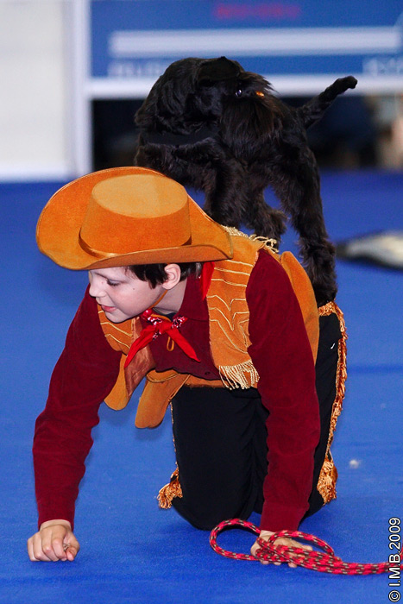 |  | Мы с Лялей танцуем уже больше года. Ляля – очень игривая, весёлая маленькая собачка. Умная, но, как почти все маленькие собачки, немного пугливая. «Ковбойский танец» мы старались сделать забавным, шутливым, с юмором. Очень интересно было придумывать новые трюки и обучать им маленькую собачку.

Класс / номер |  | Прогресс/17
Спортсмен | Фамилия имя отчество | Суханова Ксения Станиславовна
Спортсмен | Дата рождения | 9 июля 1991
Спортсмен | Место жительства (город) | Москва
Спортсмен | Телефон (с кодом города) | 8-903-169-70-04
Спортсмен | E-mail | Ksu-ksurada@mail.ru
Собака | Порода | Немецкая овчарка
Собака | Кличка | Рада
Собака | Дата рождения | 3 октября 2004
Музыкальная  композиция | Название | «Смуглянка»
Музыкальная  композиция | Длительность | 02.30 мин
Музыкальная  композиция | Музыкальный носитель | Флеш-карта
Тренер (школа, клуб) |  | самоподготовка
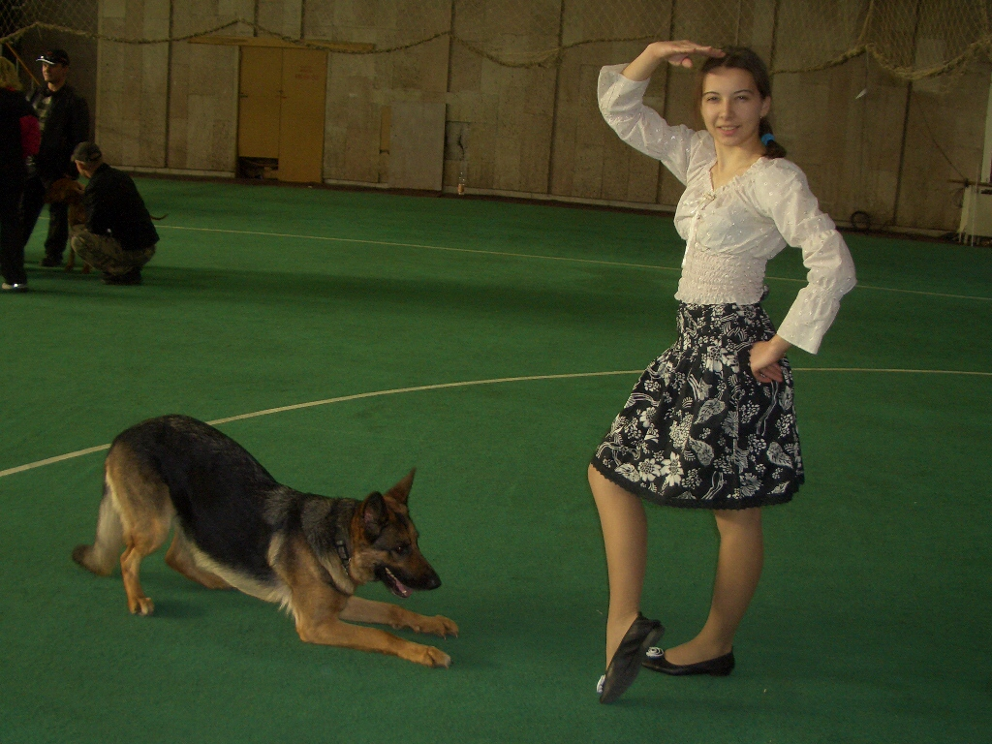 |  | Соскучились мы с Радой по нашей «Смугляночке», и решили сделать, так сказать, «ремикс» - старый танец с новыми элементами и их сочетанием☺

Класс |  | Прогресс/18
Спортсмен | Фамилия имя отчество | Малиновская Елена Валерьевна
Спортсмен | Дата рождения | 30,06,1981
Спортсмен | Место жительства (город) | Москва
Спортсмен | Телефон (с кодом города)
Спортсмен | E-mail | Hiway7800@bk.ru
Собака | Порода | Голден ретривер
Собака | Кличка | Илона Сан Шайн
Собака | Дата рождения | 14.07.2001
Музыкальная  композиция | Название | Dancing Queen
Музыкальная  композиция | Длительность | 3-20
Музыкальная  композиция | Музыкальный носитель | CD
Тренер (школа, клуб)
 |  | Занимаемся уже больше пяти лет с перерывами на рождение и воспитание щенков. Начинали под руководством И. Трошиной, в данный момент занимаемся самостоятельно.

Класс /номер |  | Мастер/19
Спортсмен | Фамилия имя отчество | Шкатулова Елена
Спортсмен | Дата рождения | 11 января 1983
Спортсмен | Место жительства (город) | Москва
Спортсмен | Телефон (с кодом города) | 89039779429
Спортсмен | E-mail | Nastasja_ja@mail.ru
Собака | Порода | Бордер-колли
Собака | Кличка | Гоша
Собака | Дата рождения | 2007 год
Музыкальная  композиция | Название | Танго
Музыкальная  композиция | Длительность | 2.30
Музыкальная  композиция | Музыкальный носитель | Mp3
Тренер (школа, клуб) |  | Ильина Полина
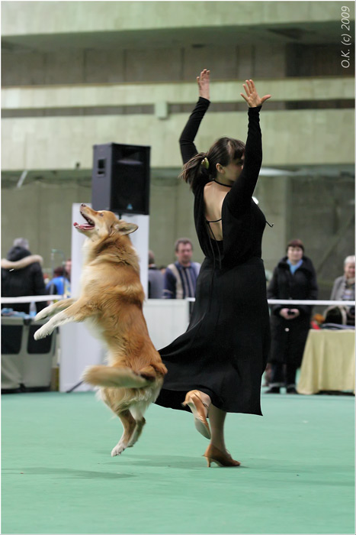 |  | Наш новый танец это аргентинское танго. Музыка с постоянно меняющимся ритмом только подчеркивает непостоянство роковых красавиц.

Класс /номер |  | Мастер/20
Спортсмен | Фамилия имя отчество | Мызникова Екатерина Вадимовна
Спортсмен | Дата рождения | 01.07.70
Спортсмен | Место жительства (город) | г.Москва
Спортсмен | Телефон (с кодом города) | (456) 347-01-65
Спортсмен | E-mail | PostEkaterina@yandex.ru
Собака | Порода | Голден ретривер
Собака | Кличка | Ерзон
Собака | Дата рождения | 12.06.07
Музыкальная  Композиция | Название | Золушка
Музыкальная  Композиция | Длительность | 3.21
Музыкальная  Композиция | Музыкальный носитель | Audio CD
Тренер (школа, клуб) |  | Панькова И.П. (СДЮКШ «Чиндогу»)
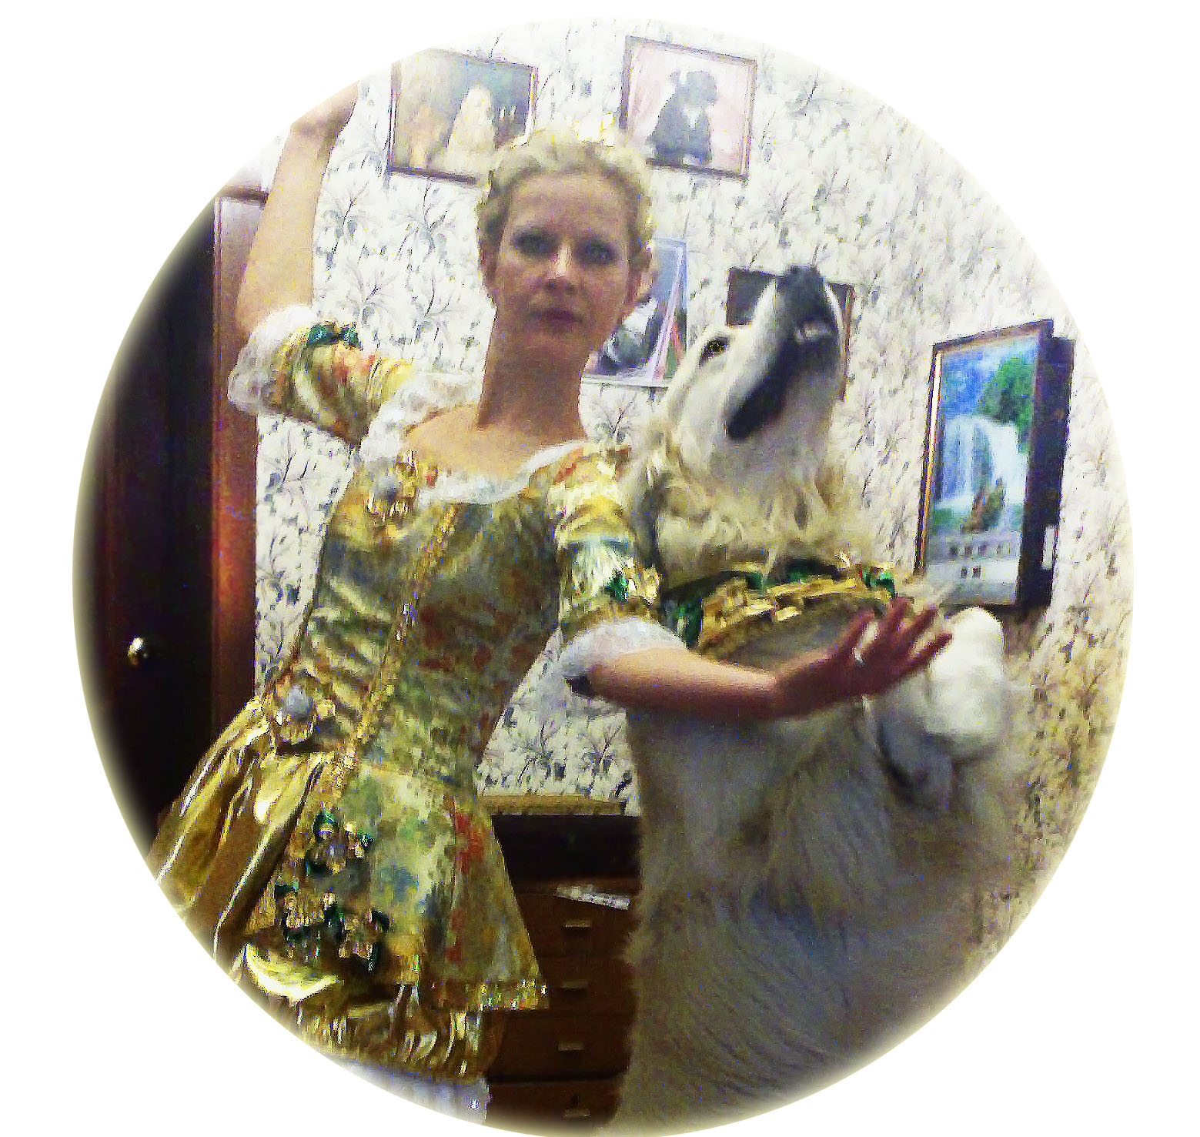 |  | Этот танец сказочный, романтичный и волшебный!  Такой же добрый, как наше старое кино, в котором фея говорит Золушке: «очень вредно не ездить на бал, когда ты этого заслуживаешь!»…

Класс/номер |  | Вне зачета/21
Спортсмен | Фамилия имя отчество | Ильина Полина Сергеевна
Спортсмен | Дата рождения | 04.09.1975
Спортсмен | Место жительства (город) | Москва
Спортсмен | Телефон (с кодом города) | 8-985-106-91-33
Спортсмен | E-mail | polinn@yandex.ru
Собака | Порода | Малинуа (бельгийская овчарка)
Собака | Кличка | Штеффи
Собака | Дата рождения | 11.02.2007
Музыкальная  композиция | Название
Музыкальная  композиция | Длительность | 2 мин 30 сек
Музыкальная  композиция | Музыкальный носитель | CD
Тренер (школа, клуб) |  | «Учёный пёс»
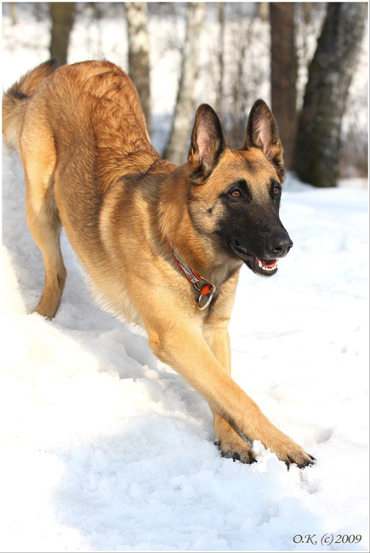  Общая информация о танцевальной паре |  | Увлечение танцами с собаками пришло ко мне в 1998 году. Тогда я еще занимались со своей первой собакой – ротвейлером Реттом. Именно с ним мы начали изучать первые танцевальные Па – типо змейки, кругов и зайчиков. Когда в семье появилась вторая собака – малинуа Флинт, то увлечение переросло в спорт и с ним мы часто выигрывали соревнования по Фристайлу. Сейчас я танцую с дочерью Флинта – Штеффи, которая во многом пошла в отца. Надеюсь, что с увеличением моего опыта дочь когда-нибудь будет лучше своего отца во Фристайле ☺

